**Instrucciones de registro de estudiantes en línea de Dickinson ISD: Skyward Family Access**

Dickinson ISD ha actualizadoel proceso requerido de inscripción para el regreso a clases. Ahora utilizaremos Skyward Family Accesspara verificar y actualizar la información del estudiante, la familia, emergencias y salud.

**Primero: Inicie sesión en Family Access con su ID de inicio de sesión y contraseña**

Vaya al **sitio web de Dickinson ISD** (www.dickinsonisd.org) y use el enlace de Skyward Family Accessen la esquina inferior izquierda:



TuCuenta de acceso familiarle permite **acceder a todos sus hijos**.

Si no tiene un ID de inicio de sesión de Family Access, puede solicitar uno comunicándose con la escuela de su hijo. Los números de teléfono de las escuelas están en la página de inicio principal de Dickinson ISD haciendo clic en el **Campus** y luego seleccionando la escuela de su hijo de la lista.

***NOTA*:** Solo **la familia # 1** podrá **realizar cambios** en la información de su hijo. La familia #1 está **determinada por la dirección donde reside el estudiante.**

**Segunda : Haga clic en el enlace "Ir al registro en línea".**

**DEBE COMPLETAR ESTE PROCESO DE REGISTRO PARA CADA NIÑO.

La siguiente sección se mostrará en la página principal cuando inicie sesión en Family Access:

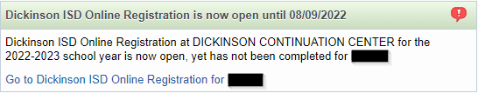

Para comenzar el proceso de registro, haga clic en el enlace que dice Ir al registro en línea de Dickinson ISD

**Tercero: cuando hace clic en el enlace de registro en línea, aparece la siguiente pantalla.** Siga las instrucciones cuidadosamente mientras navega por los pasos. Debe completar cada paso en orden.

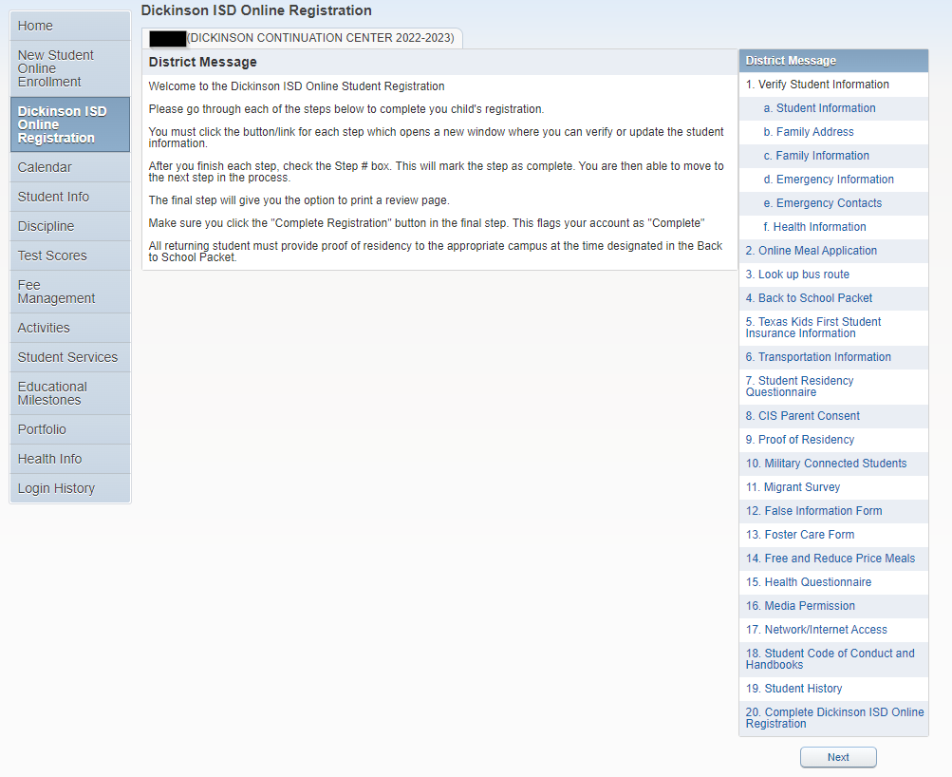

Cuando haya **completado** cada paso en el proceso de registro, **marque la casilla de ese paso que dice: "Yo he completado este paso"**. No podrá continuar con el siguiente paso hasta que haya completado el paso anterior. Para pasar de un paso a otro, presione el **Siguiente paso** .



**A continuación, haga clic en el enlace de Información del estudiante, aparecerá la siguiente pantalla:**

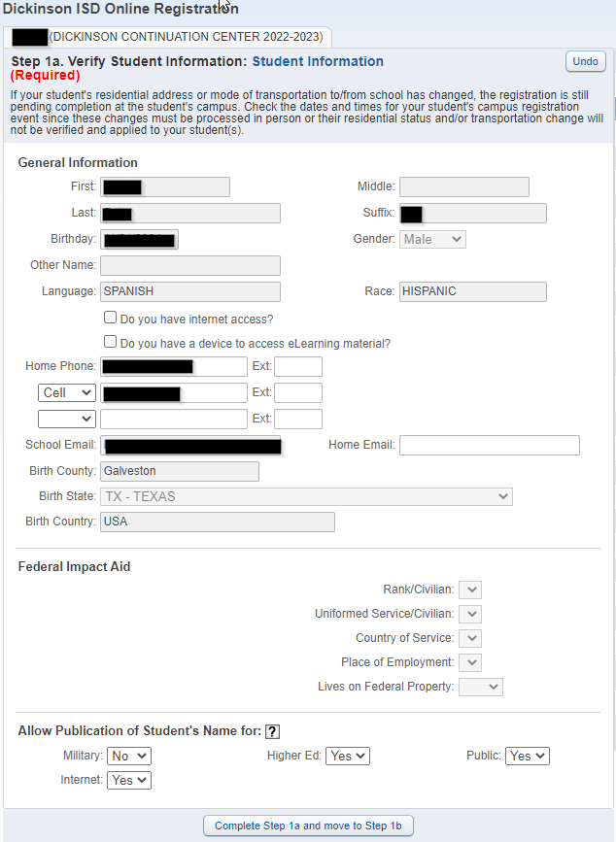

Verifique que la información de su estudiante sea correcta en esta pantalla. Si necesita cambiar los números de teléfono, deben comunicarse con la escuela de su hijo.

Cuando haya terminado, haga clic en el botón en la parte inferior de la pantalla que dice: Completar el Paso 1a y vaya al Paso 1b; aparecerá la siguiente pantalla:

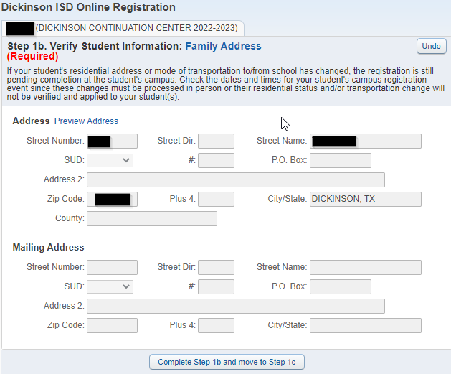

Verifique que la dirección de su hijo sigue siendo la misma. Si la dirección ha cambiado, deben comunicarse con la escuela de su hijo y proporcionar un documento de prueba de residencia.

Cuando haya terminado, haga clic en el botón que dice Completar el Paso 1b y vaya al Paso 1c. Aparecerá la siguiente pantalla:

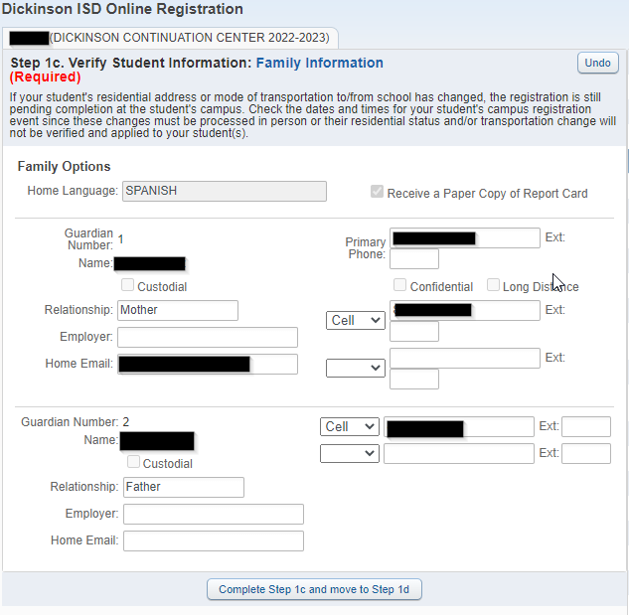

Verifique y realice cualquier cambio en esta pantalla. Cuando haya terminado, haga clic en el botón que dice Completar el Paso 1c y vaya al Paso 1d. Aparecerá la siguiente pantalla:

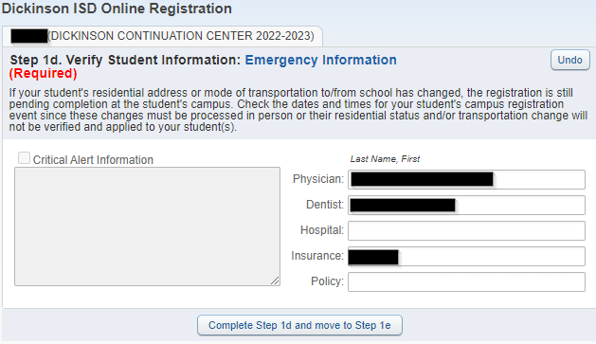

Verifique o ingrese la información del médico de su hijo. Cuando haya terminado, haga clic en el botón que dice Completar el Paso 1d y vaya al Paso 1e. Aparecerá la siguiente pantalla:

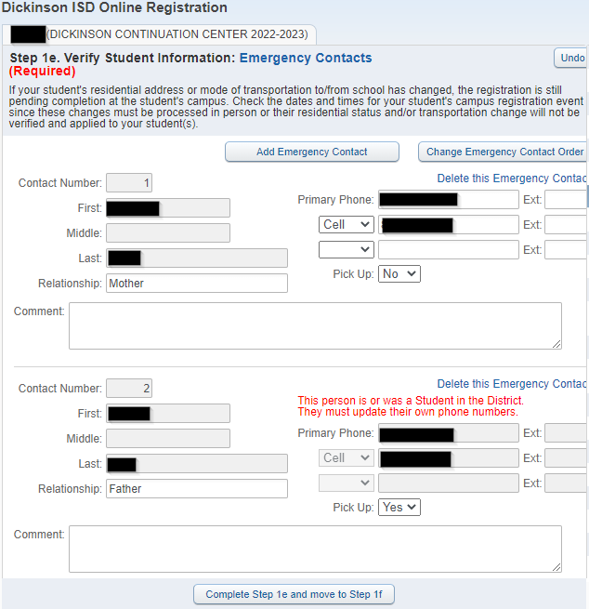

En esta pantalla, puede editar o actualizar los contactos de emergencia de su hijo. Cuando haya terminado, haga clic en el botón que dice Completar el Paso 1e y vaya al Paso 1f. Aparecerá la siguiente pantalla:

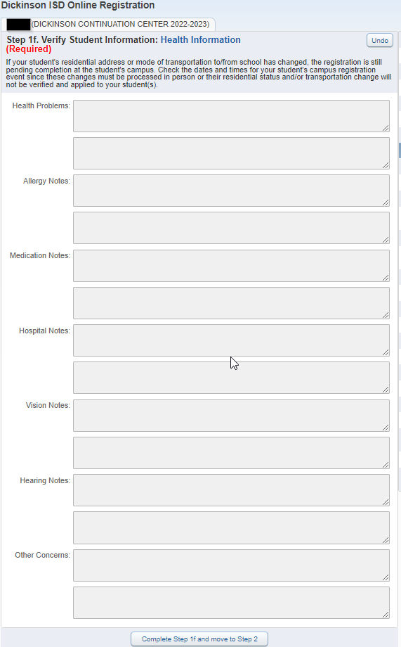

Esta pantalla es solo para revisión y muestra cualquier condición de salud que tengamos registrada para su hijo. Si necesita cambiar esta información, comuníquese con la enfermera de su escuela. Cuando termine de revisar la información, haga clic en el botón que dice Completar el paso 1f y vaya al Paso 2. Aparecerá la siguiente pantalla:

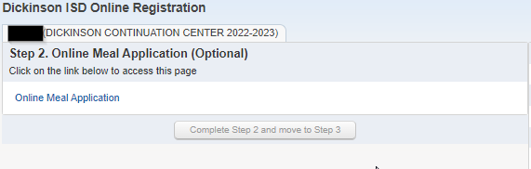

Esta es la primera de varias pantallas que son enlaces a otras páginas web. Este es un paso opcional y debe completarse para los estudiantes que participarán en nuestro programa de alimentación y nutrición. Para completar el paso, haga clic en el enlace que dice Solicitud de comidas en línea. Se abrirá una nueva página del navegador web en la aplicación de comidas.

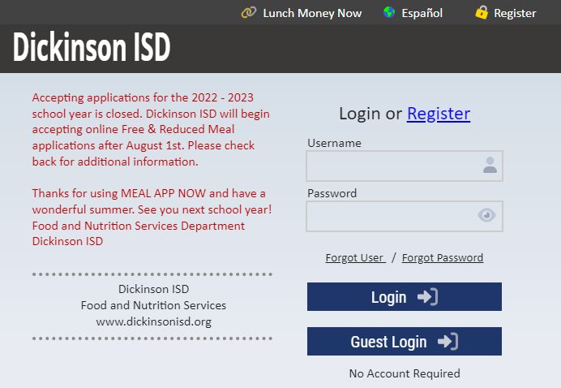

Rellene la solicitud si lo desea y cuando haya terminado, cierre la ventana del navegador. Si su hijo no va a participar en el programa de comidas, simplemente cierre el navegador.

Cuando haya terminado, haga clic en el botón que dice Completar Paso 2 y vaya al Paso 3. Aparecerá la siguiente pantalla:

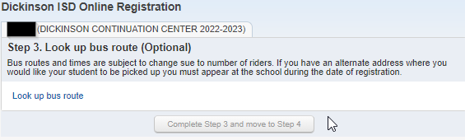

Este es nuevamente un paso opcional. Al hacer clic en el enlace que dice Buscar ruta de autobús, puede determinar en qué ruta de autobús estará su hijo una vez que comience la instrucción presencial.

Después de hacer clic en el enlace, aparecerá la siguiente pantalla en una nueva ventana del navegador:

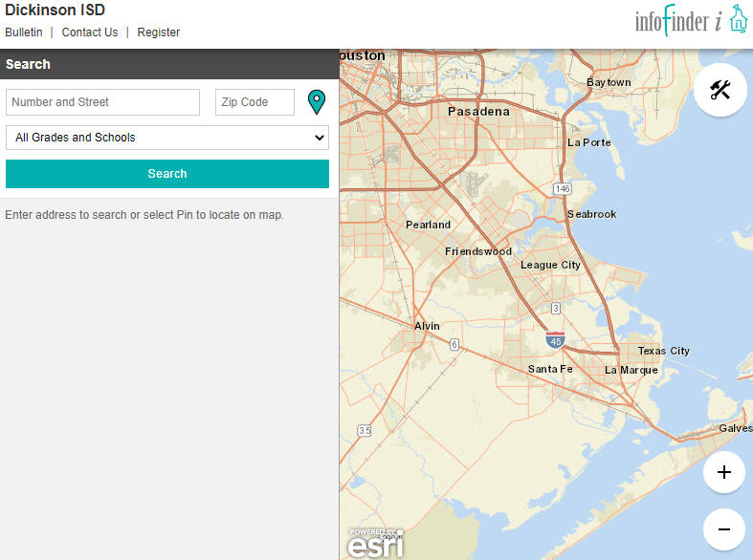

Debes hacer clic en el enlace incluso aunque no quieras buscar la ruta. Cuando haya terminado, haga clic en el botón que dice Completar el Paso 3 y vaya al Paso 4. Aparecerá la siguiente pantalla:

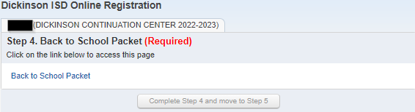

Este es un paso obligatorio. Haga clic en el enlace que dice Paquete de regreso a la escuela para revisar información importante sobre el próximo año escolar, como listas de útiles escolares, código de conducta, manuales para estudiantes y más. Cuando haga clic en el enlace, aparecerá la siguiente pantalla en una nueva ventana del navegador:

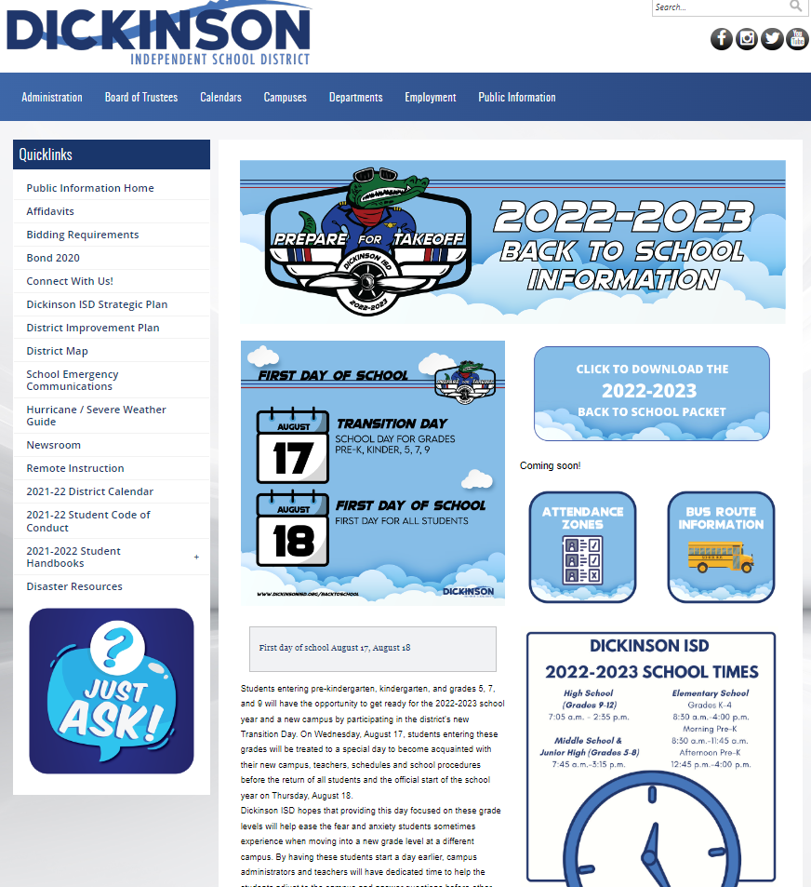

Cuando termine de revisar la información de regreso a clases, cierre la ventana del navegador. Luego haga clic en el botón que dice Completar el Paso 4 y vaya al Paso 5. Aparecerá la siguiente pantalla:

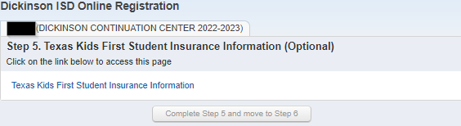

Este es un paso opcional. Tendrá que hacer clic en el enlace que dice Información del seguro de Texas Kids First para que se muestre la página web:

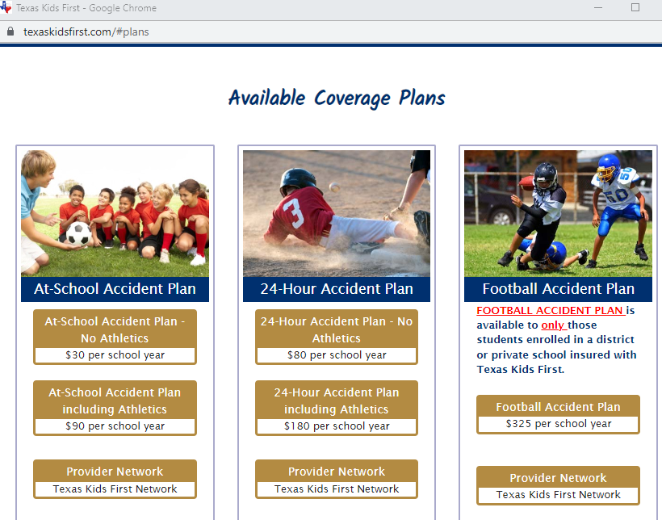

Cuando haya terminado, cierre la ventana del navegador web y haga clic en el botón que dice Completar el Paso 5 y vaya al Paso 6. Aparecerá la siguiente pantalla.

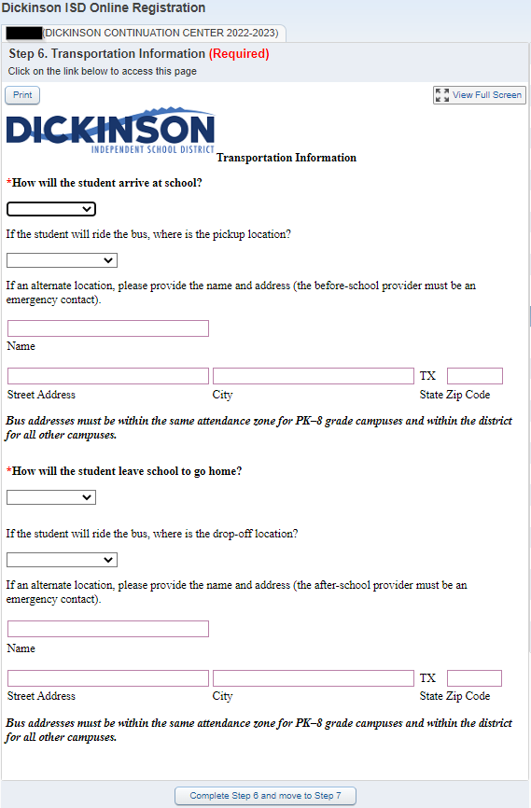

Se requiere que el estudiante llene el Formulario de información de transporte cada año.

Cuando termine, cierre la ventana del navegador y haga clic en el botón que dice Completo el Paso 6 y vaya al Paso 7. Aparecerá la siguiente pantalla:

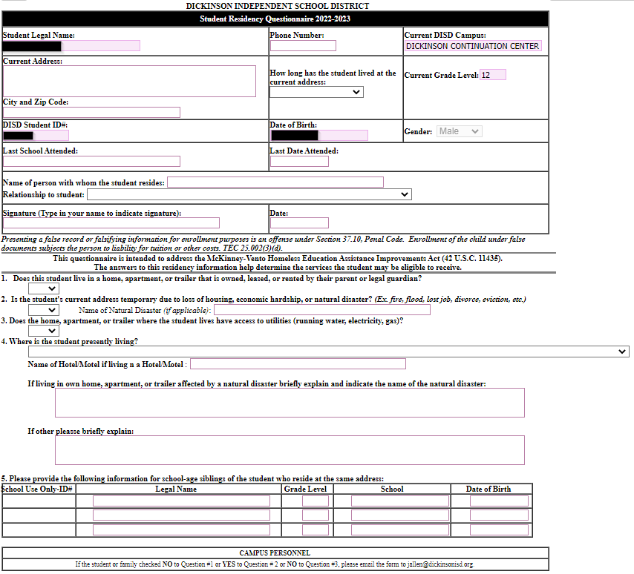

Se requiere que su estudiante llene el Cuestionario de residencia del estudiante cada año. Lo más probable es que desee hacer clic en la opción Ver pantalla completa para ver el formulario completo e ingresar su información más fácilmente.

Cuando haya completado el formulario, haga clic en el botón Salir de pantalla completa. Cuando haya terminado, haga clic en el botón que dice Completo el Paso 7 y vaya al Paso 8. Aparecerá la siguiente pantalla:

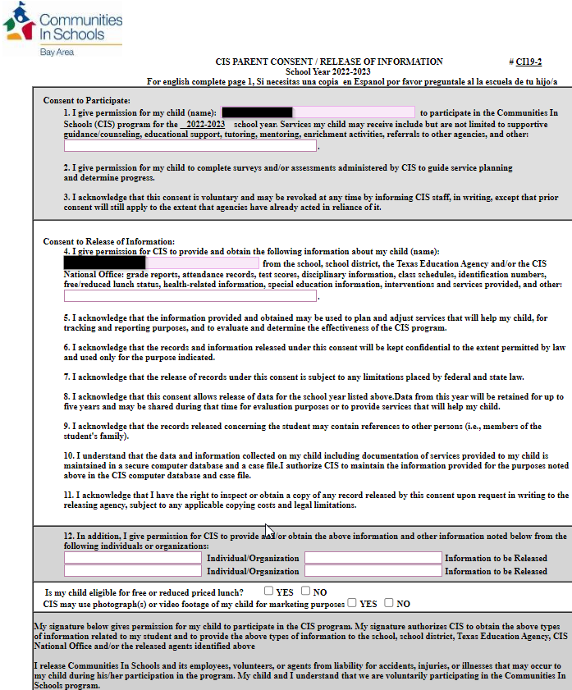

El formulario de consentimiento de los padres de CIS solo debe completarse para los estudiantes que participaron en el programa Comunidades en las Escuelas el año pasado. Lo más probable es que desee hacer clic en la opción Ver pantalla completa para ver el formulario completo e ingresar su información más fácilmente.

Cuando haya completado el formulario, haga clic en el botón Salir de pantalla completa. Cuando haya terminado, o si no necesita completar el formulario, haga clic en el botón Completar Paso 8 y vaya a paso 9. Aparecerá la siguiente pantalla:

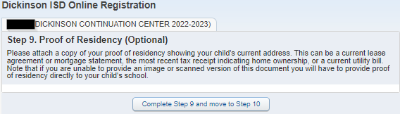

Este año estamos permitiendo que los padres proporcionen prueba de residencia electrónicamente. Si tiene la capacidad de escanear o tomar una foto de su documento de prueba de residencia, puede cargarlo desde esta pantalla. El documento puede estar en cualquier formato de imagen o en un documento PDF. Para cargar el documento, haga clic en el botón Examinar. Aparecerá una ventana del explorador de archivos:

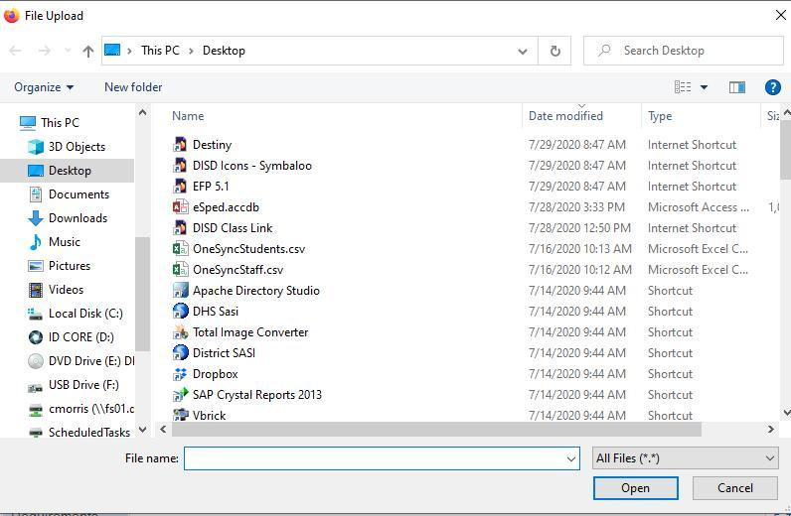

Busque la carpeta que contiene su documento y, una vez seleccionada, presione el botón Abrir. Cuando haya terminado, o si no tiene una copia electrónica de su Comprobante de residencia, presiona el botón Completar paso 9 y vaya al paso 10. Tenga en cuenta que si no tiene una copia electrónica de este documento, igual tendrá que proporcionar una a la escuela de su hijo. Llame al campus para solicitar detalles sobre cuándo puede traer esto.

Después de presionar el botón Completar, verá la siguiente pantalla:

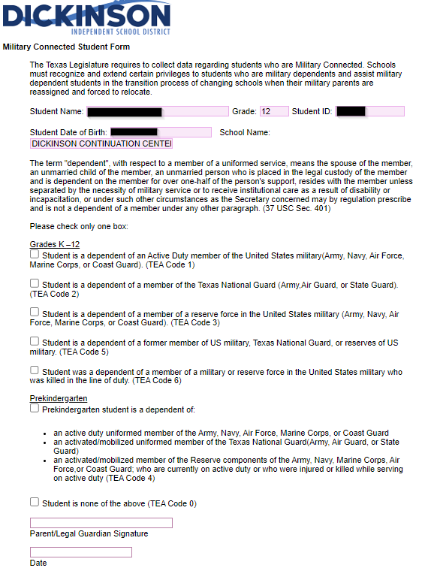

El estado de conexión militar debe completarse para todos los estudiantes, si son o no son dependientes militares. Es posible que deba hacer clic en Ver pantalla completa para ver el formulario completo.

Complete el formulario, luego haga clic en el botón Salir de pantalla completa. A continuación, presione el botón Completar paso 10 y vaya al paso 11. Aparecerá la siguiente pantalla:

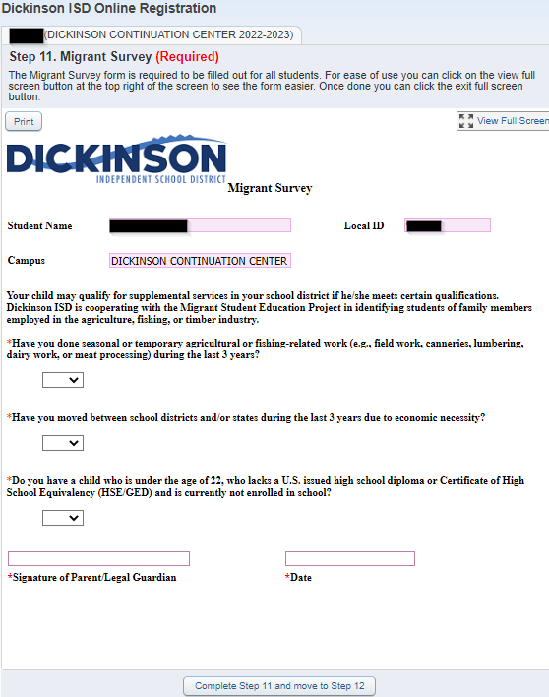

El formulario de Encuesta Migrante debe ser completado para todos los estudiantes, si se consideran o no un estudiante migrante. Es posible que deba hacer clic en Ver pantalla completa para ver el formulario completo.

Una vez completado el formulario, salga de la pantalla completa. A continuación, haga clic en el botón Completar paso 11 y vaya al paso 12. Aparecerá la siguiente pantalla:

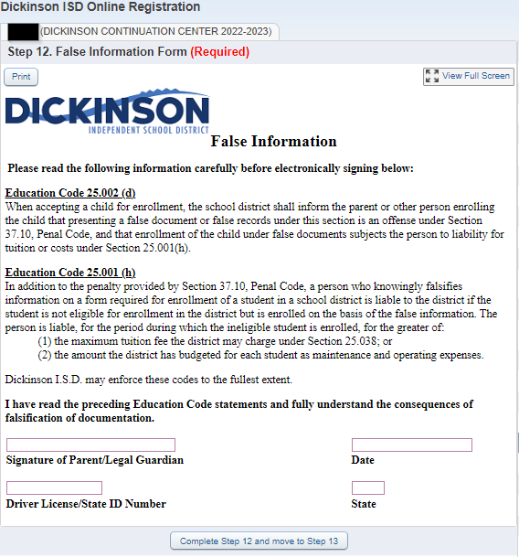

El formulario de información falsa debe completarse para todos los estudiantes.

Cuando haya terminado, haga clic en el botón que dice Completar el Paso 12 y vaya al Paso 13. Aparecerá la siguiente pantalla:

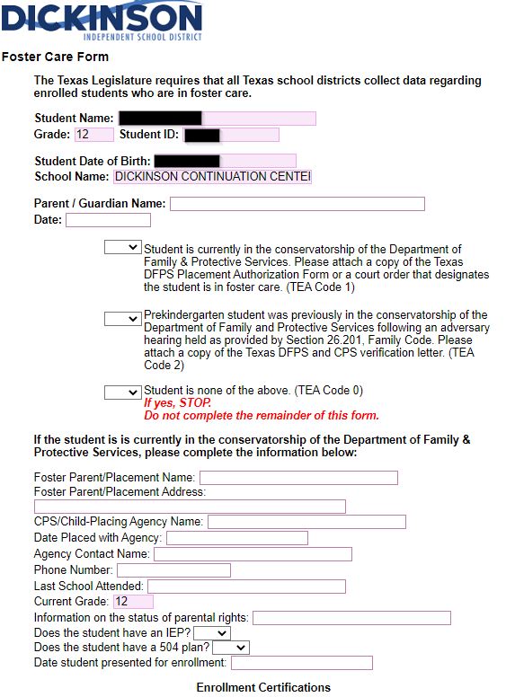

El formulario de Cuidado de Crianza debe completarse para todos los estudiantes, estén o no en Cuidado de Crianza. Es posible que deba hacer clic en Ver pantalla completa para ver el formulario completo.

Cuando haya terminado, haga clic en el botón Salir de pantalla completa y luego haga clic en el botón que dice Completar el Paso 13 y vaya al Paso 14. Aparecerá la siguiente pantalla:

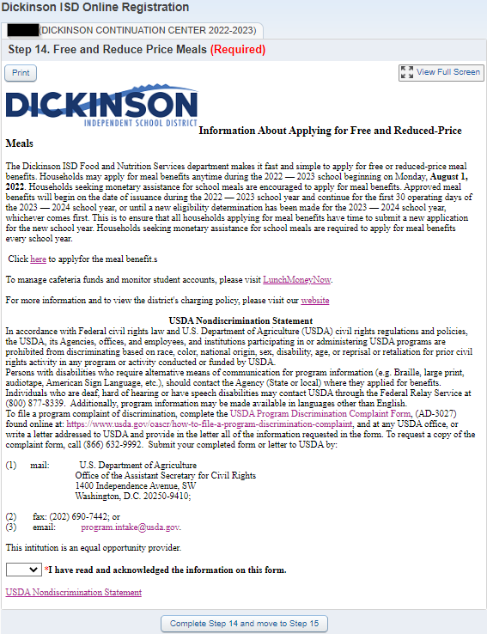

Se requiere que su estudiante llene el formulario de Comidas Gratis y a Precio Reducido cada año. Lo más probable es que desee hacer clic en la opción Ver pantalla completa para ver el formulario completo e ingresar su información más fácilmente.

Cuando termine, haga clic en el botón que dice Completar el Paso 14 y vaya al Paso 15. Aparecerá la siguiente pantalla:

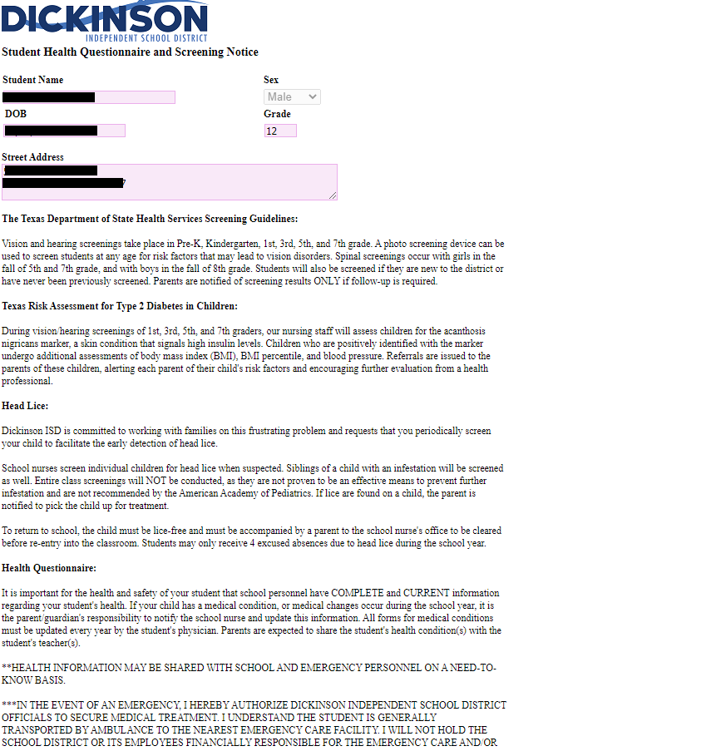

Se requiere que su estudiante llene el formulario del Cuestionario de Salud del Estudiante cada año. Lo más probable es que desee hacer clic en la opción Ver pantalla completa para ver el formulario completo e ingresar su información más fácilmente.

Cuando termine, haga clic en el botón que dice Completar el Paso 15 y vaya al Paso 16. Aparecerá la siguiente pantalla:

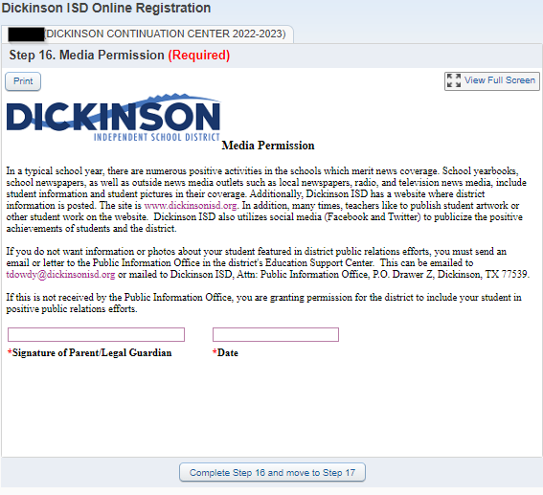

Se requiere que su estudiante llene el formulario de Permiso de Medios cada año.

Cuando termine, haga clic en el botón que dice Completar el Paso 16 y vaya al Paso 17. Aparecerá la siguiente pantalla:

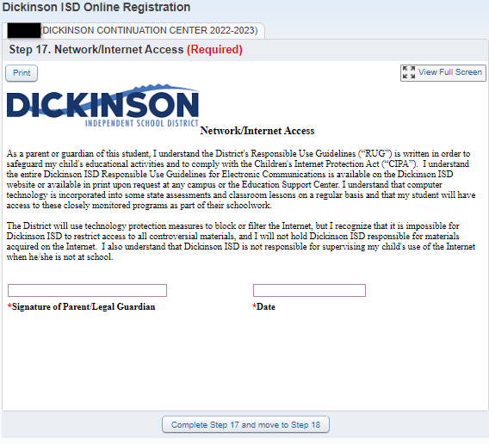

Se requiere que su estudiante llene el formulario de Acceso al Internet cada año.

Cuando haya terminado, haga clic en el botón que dice Completar el Paso 17 y vaya al Paso 18. Aparecerá la siguiente pantalla:

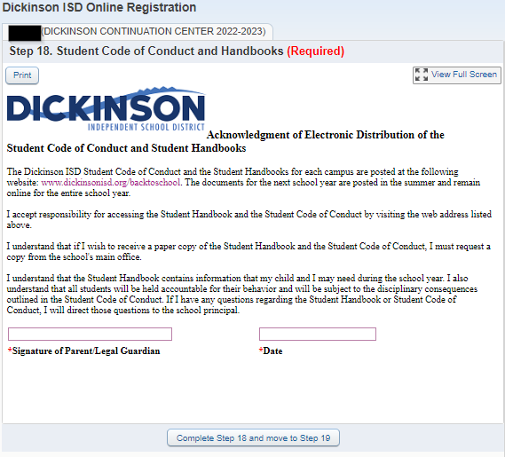

Se requiere que su estudiante llene el formulario del Código de Conducta y Manuales del Estudiante cada año.

Cuando haya terminado, haga clic en el botón que dice Completar el Paso 18 y vaya al Paso 19. Aparecerá la siguiente pantalla:

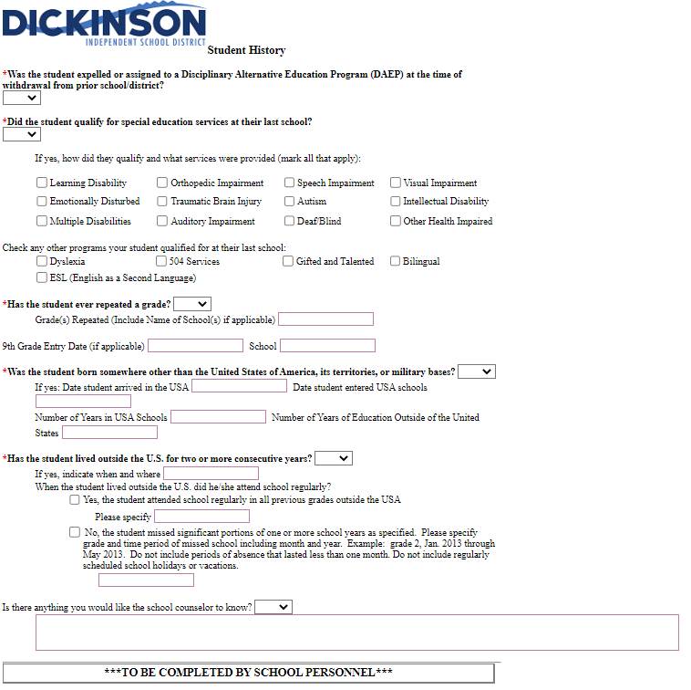

Se requiere que su estudiante llene el formulario Historial del estudiante cada año. Lo más probable es que desee hacer clic en la opción Ver pantalla completa para ver el formulario completo e ingresar su información más fácilmente.

Cuando haya terminado, salga de la pantalla completa y haga clic en el botón que dice Completar el paso 19 y vaya al paso 20. Aparecerá la siguiente pantalla:

Después de completar el paso final, se muestra la **Completar registro en línea** , que se muestra a continuación. Esta es una revisión de los pasos realizados durante el proceso de registro.

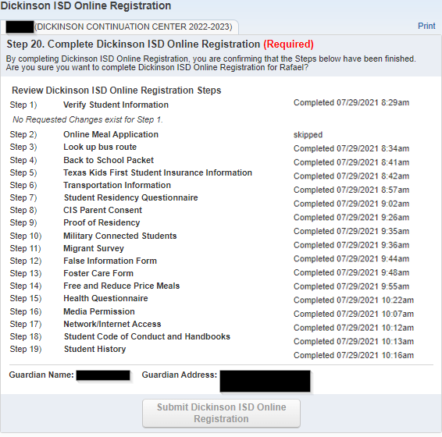

**Haga clic en el botón Enviar registro en línea de Dickinson ISD.** Al hacer clic en este botón, el registro del estudiante se marca como "Completado" y **finaliza el proceso de registro en línea**.

Después de hacer clic en el botón "Enviar registro en línea", se le mostrará el siguiente mensaje que indica que se completó el registro en línea:

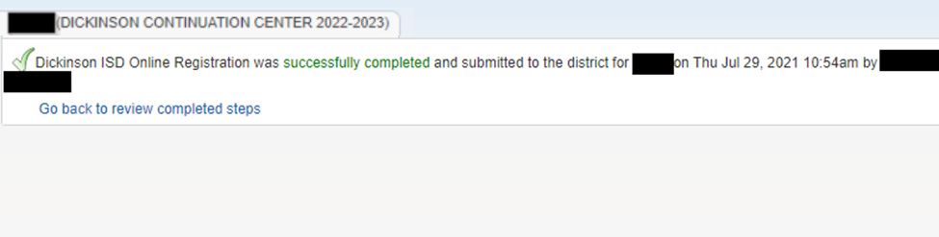

***Si tiene más de un estudiante, deberá completar el proceso de registro nuevamente para cada estudiante restante.***

**Si necesita hacer un cambio antes de que se cierre la ventana de registro en línea:**

Si encuentra que necesita hacer algún cambio antes de que se cierre la ventana de registro en línea, puede hacer clic en el enlace Registro en línea de Dickinson ISD en la columna izquierda.



A continuación, se muestra la pantalla de registro de estudiantes en línea. Haga clic en el nombre del estudiante en la parte inferior para volver a abrir el registro en línea para ese estudiante.

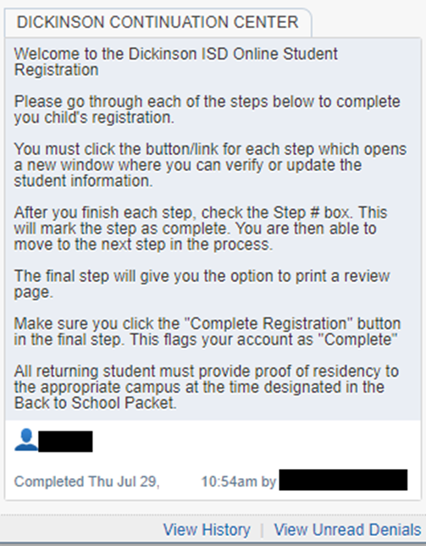

Después de hacer clic en el nombre del estudiante, aparecerá una nueva página.

Para editar un registro en línea completado, deberá hacer clic en el botón "Marcar el registro en línea de Dickinson ISD como no completado".

La página final de registro en línea se mostrará nuevamente:

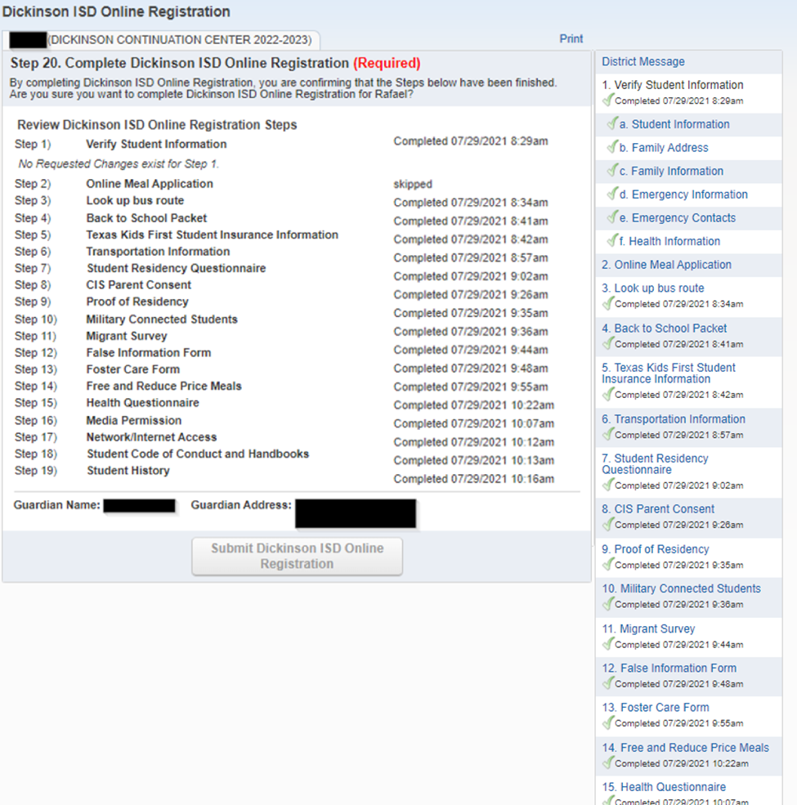

haga clic en el PASO donde necesita editar la información. Haga clic en elBotón Editar paso en la parte inferior de la pantalla. Una vez que haya realizado los cambios, deberá hacer clic en el botón Paso completo en la parte inferior de la pantalla.

**Además, deberá **volver a realizar el PASO FINAL**. Haga clic en el **botón Enviar registro en línea** para finalizar el registro y marcar el registro del estudiante como completo